ПОЯСНИТЕЛЬНАЯ ЗАПИСКА

Данная рабочая программа для 11 класса разработана на основе:
- федерального компонента государственного стандарта основного общего образования (приказ МОиН РФ от 05.03.2004 г. №1089),
- программы по алгебре и началам математического анализа для 10-11 классов, составитель Т. А. Бурмистрова. – М. : Просвещение, 2009. – 161 с. для реализации основной образовательной программы среднего (полного) общего образования по алгебре и началам анализа классах в соответствии Федеральным государственным образовательным стандартом по УМК Ю.М Колягина, М.В.Ткачева, Н.Е.Федорова. М.И.Шабунин.
- учебного плана МАОУ СОШ№ 43 на 2015-2016 учебный год.

Основным учебным пособием для обучающихся является:
- Ю.М Колягин, М.В.Ткачев, Н.Е.Федоров. Учебник по алгебре и началам математического анализа. 11 класс. – М.: просещение, 2012.
Выбранный учебник входит в логически завершенную линию алгебры и математического анализа Ю.М Колягина, М.В.Ткачева, Н.Е.Федорова. и является логическим продолжением курса алгебры и начала математического анализа в 10 классе.
Для обучения в 10-11 классах выбрана содержательная линия, рассчитанная на 2 года. В 11 классе реализуется второй год обучения. Учебным планом школы на 2015-2016 учебный год выделено 170 часов (5 часов в неделю). Составителем программы, предусмотрено тематическое планирование, рассчитанное на 4 часа в неделю.

Согласно федеральному базисному учебному плану для образовательных учреждений Российской Федерации на изучение алгебры и начал математического анализа на базовом и профильном уровне.
Базовый (4–6 часов в неделю) — для учащихся, выбравших универсальный, гуманитарный, филологический, социально-экономический (различных специализаций) профили и планирующих дальнейшее обучение в учреждениях высшего профессионального обучения.
Профильный (7 и более часов в неделю) — для учащихся, выбравших естественно-математический, социально-экономический, информационный, технологический (различных специализаций) и планирующих дальнейшее обучение в профильных учреждениях высшего профессионального обучения.
Отличием данной рабочей программы является:
- 5 часов в неделю отводится на изучение алгебры (профильный уровень), 2 часа – геометрия. Данный выбор определен заявленным профилем и особенностью обучающихся. Данный профиль предусматривает решение различных задач с неизвестными (параметрами). Подобное распределение часов является оправданным и способствует успешному усвоению материала курса «Математика», что подтверждается сдачей ЕГЭ и дальнейшем обучении выпускников в ВУЗах.
- Данная расчасовка является логическим продолжением обучения в 10 классе 5 часов в неделю (Обучающиеся поступают в 10 класс из различных общеобразовательных учреждений с разными программами обучения. Для систематизации полученных ранее знаний необходимо значительное количество часов).
- В 11 класс были расширены следующие темы:
  - Производная и ее геометрический смысл (контрольная работа была рассчитана на 2 часа, было добавлено задание из другого варианта. Цель – в рамках подготовки к ЕГЭ приучить обучающихся непрерывно работать более 1 урока)
  - Применение производной к исследованию функции (Добавлено 2 часа на построение графиков, так как данный процесс всегда трудоёмкий и требует много времени)
  - Первообразная и интеграл (добавлено 2 часа для решения задач из ЕГЭ, так как данный класс будет сдавать экзамен на профильном уровне)
  - Комбинаторика (добавлено 2 часа для решения задач из ЕГЭ, так как данный класс будет сдавать экзамен на профильном уровне)
  - Элементы теории вероятностей (добавлено 2 часа для решения задач из ЕГЭ, так как данный класс будет сдавать экзамен на профильном уровне)
  - Уравнения и неравенства с двумя переменными (добавлено 5 часов для решения задач из ЕГЭ, так как данный класс будет сдавать экзамен на профильном уровне)
  - Итоговое повторение (добавлено 25 часов на полноценное итоговое повторения всего курса алгебры за 7-11классы)
  - Добавлено 4 часа повторения материала 10 класса.

Цель изучения курса алгебры и начал анализа в 11 классе – систематическое изучение функций как важнейшего математического объекта средствами алгебры и математического анализа, раскрытие политехнического и прикладного значения общих методов математики, связанных с исследованием функций, подготовка необходимого аппарата для изучения геометрии и физики.
Изучение математики в старшей школе на базовом уровне направлено на достижение следующих целей:
- формирование представлений о математике как универсальном языке науки, средстве моделирования явлений и процессов, об идеях и методах математики;
- развитие логического мышления, пространственного воображения, алгоритмической культуры, критичности мышления на уровне, необходимом для обучения в высшей школе по соответствующей специальности, в будущей профессиональной деятельности;
- овладение математическими знаниями и умениями, необходимыми в повседневной жизни, для изучения школьных естественнонаучных дисциплин на базовом уровне, для получения образования в областях, не требующих углубленной математической подготовки;
- воспитание средствами математики культуры личности: отношения к математике как части общечеловеческой культуры: знакомство с историей развития математики, эволюцией математических идей, понимания значимости математики для общественного прогресса.
Курс характеризуется содержательным раскрытием понятий, утверждений и методов, относящихся к началам анализа, выявлением их практической значимости. При изучении вопросов анализа широко используются наглядные соображения. Уровень строгости изложения определяется с учётом общеобразовательной направленности изучения начал анализа и согласуется с уровнем строгости приложений изучаемого материала в смежных дисциплинах. Характерной особенностью курса являются систематизация и обобщение знаний учащихся, закрепление и развитие умений и навыков, полученных в курсе алгебры, что осуществляется как при изучении нового материала, так и при проведении обобщающего повторения. Учащиеся систематически изучают показательную и логарифмическую функции и их свойства, тождественные преобразования показательных и логарифмических выражений и их применение к решению соответствующих уравнений и неравенств, знакомятся с основными понятиями, утверждениями, аппаратом математического анализа в объёме, позволяющем исследовать элементарные функции и решать простейшие геометрические, физические и другие прикладные задачи.

Цели и задачи изучения предмета на профильном уровне:
- формирование представлений об идеях и методах математики; о математике как универсальном языке науки, средстве моделирования явлений и процессов;
- овладение устным и письменным математическим языком, математическими знаниями и умениями, необходимыми для изучения школьных естественно-научных дисциплин, для продолжения образования и освоения избранной специальности на современном уровне;
- развитие логического мышления алгоритмической культуры, пространственного воображения, развития математического мышления и интуиции, творческих способностей на уровне, необходимым для продолжения образования;
- воспитание средствами математики культуры личности.

Общеучебные умения, навыки и способы деятельности
В ходе освоения содержания математического образования учащиеся овладевают разнообразными способами деятельности, приобретают и совершенствуют опыт:
- построения и исследования математических моделей для описания и решения прикладных задач, задач из смежных дисциплин;
- выполнения и самостоятельного составления алгоритмических предписаний и инструкций на математическом материале; выполнения расчетов практического характера; использования математических формул и самостоятельного составления формул на основе обобщения частных случаев и эксперимента;
- самостоятельной работы с источниками информации, обобщения и систематизации полученной информации, интегрирования ее в личный опыт;
- проведения доказательных рассуждений, логического обоснования выводов, различения доказанных и недоказанных утверждений, аргументированных и эмоционально убедительных суждений;
- самостоятельной и коллективной деятельности, включения своих результатов в результаты работы группы, соотнесение своего мнения с мнением других участников учебного коллектива и мнением авторитетных источников.

Учебно - методический комплект
Рабочая программа ориентирована на использование учебного комплекта:
1. Учебник: Алгебра и начала анализа для 11 класса, авторов: Ю.М. Калягин, Ю.В. Сидоров, М.В. Ткачёва, Н.Е. Фёдорова и М.И. Шабунин, под редакцией А.Б. Жижченко. – М. Просвещение, 2009.
2. Дидактические материалы для 10 и 11 класса, авторов: М.И. Шабунин, М.В. Ткачёва, Н.Е. Фёдорова, О.Н. Доброва. – М. Просвещение, 2009.
3. Изучение алгебры и начал анализа в 10 и 11 классе. Книга для учителя. Авторы: Н.Е. Фёдорова, М.В. Ткачёва,– М. Просвещение, 2009.

Тематическое содержание программы
Количество часов, отводимых на изучение каждой темы, и количество контрольных работ по данной теме приведено в таблице:

№ п/п | Изучаемый материал | Кол-во часов | Контрольные работы
1 | Тригонометрические функции | 18 | 1
2 | Производная и ее геометрический смысл | 22 | 1
3 | Применение производной к исследованию функции | 18 | 1
4 | Первообразная и интеграл | 15 | 1
5 | Комбинаторика | 12 | 1
6 | Элементы теории вероятностей | 10 | 1
7 | Комплексные числа | 13 | 1
8 | Уравнения и неравенства с двумя переменными | 15 | 1
9 | Итоговое повторение | 47 | 1
 | Итого | 170 | 9

График контрольных работ в 20154-2016учебном году

Класс | Тема контрольной работы | Дата
 | Контрольная работа №1
 | Контрольная работа №2
 | Контрольная работа №3
 | Контрольная работа №4
 | Контрольная работа №5
 | Контрольная работа №6
 | Контрольная работа №7
 | Контрольная работа №8
 | Итоговая контрольная работа

Содержание курса в 11 классе
Повторение курса 10 класса
Показательная функция. Логарифмическая функция. Тригонометрические формулы.
Основные цели: формирование представлений о целостности и непрерывности курса алгебры; овладение умением обобщения и систематизации знаний по основным темам курса алгебры 10 класса; развитие логического, математического мышления и интуиции, творческих способностей в области математики
2. Тригонометрические функции
Область определения и множество значений тригонометрических функций. Чётность, нечётность, периодичность тригонометрических функций. Свойства и графики функций y = cos x, y = sin x, y = tg x.
Основные цели: формирование представлений об области определения и множестве значений тригонометрических функций, о нечётной и чётной функциях, о периодической функции, о периоде функции, о наименьшем положительном периоде; формирование умений находить область определения и множество значений тригонометрических функций сложного аргумента, представленного в виде дроби и корня; овладение умением свободно строить графики тригонометрических функций и описывать их свойства;
В результате изучения темы учащиеся должны:
знать: область определения и множество значений элементарных тригонометрических функций; тригонометрические функции, их свойства и графики;
уметь: находить область определения и множество значений тригонометрических функций; множество значений тригонометрических функций вида kf(x) m, где f(x)- любая тригонометрическая функция; доказывать периодичность функций с заданным периодом; исследовать функцию на чётность и нечётность; строить графики тригонометрических функций; совершать преобразование графиков функций, зная их свойства; решать графически простейшие тригонометрические уравнения и неравенства.
Производная и её геометрический смысл
Производная. Производная степенной функции. Правила дифференцирования. Производные некоторых элементарных функций. Геометрический смысл производной.
Основные цели: формирование понятий о мгновенной скорости, о касательной к плоской кривой, о касательной к графику функции, о производной функции, о физическом смысле производной, о геометрическом смысле производной, о скорости изменения функции, о пределе функции в точке, о дифференцировании, о производных элементарных функций; формирование умения использовать алгоритм нахождения производной элементарных функций простого и сложного аргумента; овладение умением находить производную любой комбинации элементарных функций; овладение навыками составления уравнения касательной к графику функции при дополнительных условиях, нахождения углового коэффициента касательной, точки касания.
В результате изучения темы учащиеся должны:
знать: понятие производной функции, физического и геометрического смысла производной; понятие производной степени, корня; правила дифференцирования; формулы производных элементарных функций; уравнение касательной к графику функции; алгоритм составления уравнения касательной;
уметь: вычислять производную степенной функции и корня; находить производные суммы, разности, произведения, частного; производные основных элементарных функций; находить производные элементарных функций сложного аргумента; составлять уравнение касательной к графику функции по алгоритму; участвовать в диалоге, понимать точку зрения собеседника, признавать право на иное мнение; объяснять изученные положения на самостоятельно подобранных примерах; осуществлять поиск нескольких способов решения, аргументировать рациональный способ, проводить доказательные рассуждения; самостоятельно искать необходимую для решения учебных задач информацию.
Применение производной к исследованию функций
Возрастание и убывание функций. Экстремумы функции. Применение производной к построению графиков функций. Наибольшее и наименьшее значения функции. Выпуклость графика. Точки перегиба.
Основные цели: формирование представлений о промежутках возрастания и убывания функции, о достаточном условии возрастания функции, о промежутках монотонности функции, об окрестности точки, о точках максимума и минимума функции, о точках экстремума, о критических точках; формирование умения строить эскиз графика функции, если задан отрезок, значения функции на концах этого отрезка и знак производной в некоторых точках функции; овладение умением применять производную к исследованию функций и построению графиков; овладение навыками исследовать в простейших случаях функции на монотонность, находить наибольшее и наименьшее значения функций, точки перегиба и интервалы выпуклости.
В результате изучения темы учащиеся должны:
знать: понятие стационарных, критических точек, точек экстремума; как применять производную к исследованию функций и построению графиков; как исследовать в простейших случаях функции на монотонность, находить наибольшее и наименьшее значения функции;
уметь: находить интервалы возрастания и убывания функций; строить эскиз графика непрерывной функции, определённой на отрезке; находить стационарные точки функции, критические точки и точки экстремума; применять производную к исследованию функций и построению графиков; находить наибольшее и наименьшее значение функции; работать с учебником, отбирать и структурировать материал.
Первообразная и интеграл
Первообразная. Правила нахождения первообразных. Площадь криволинейной трапеции и интеграл. Вычисление интегралов. Вычисление площадей с помощью интегралов.
Основные цели: формирование представлений о первообразной функции, о семействе первообразных, о дифференцировании и интегрировании, о таблице первообразных, о правилах отыскания первообразных; формирование умений находить для функции первообразную, график которой проходит через точку, заданную координатами; овладение умением находить площадь криволинейной трапеции, ограниченной графиками функций y = f(x) и y = g(x), ограниченной прямыми x = a. х = b, осью Ох и графиком y = h(x).
В результате изучения темы учащиеся должны:
знать: понятие первообразной, интеграла; правила нахождения первообразных; таблицу первообразных; формулу Ньютона Лейбница; правила интегрирования;
уметь: проводить информационно-смысловой анализ прочитанного текста в учебнике, участвовать в диалоге, приводить примеры; аргументировано отвечать на поставленные вопросы, осмысливать ошибки и их устранять; доказывать, что данная функция является первообразной для другой данной функции; находить одну из первообразных для суммы функций и произведения функции на число, используя справочные материалы; выводить правила отыскания первообразных; изображать криволинейную трапецию, ограниченную графиками элементарных функций; вычислять интеграл от элементарной функции простого аргумента по формуле Ньютона Лейбница с помощью таблицы первообразных и правил интегрирования; вычислять площадь криволинейной трапеции, ограниченной прямыми x = a, х = b, осью Ох и графиком квадратичной функции; находить площадь криволинейной трапеции, ограниченной параболами; вычислять путь, пройденный телом от начала движения до остановки, если известна его скорость; предвидеть возможные последствия своих действий; владеть навыками контроля и оценки своей деятельности.

Элементы математической статистики, комбинаторики и теории вероятностей
Табличное и графическое представление данных. Числовые характеристики рядов данных. Поочерёдный и одновременны выбор нескольких элементов из конечного множества. Формулы числа перестановок, сочетаний, размещений. Решение комбинаторных задач. Формула бинома Ньютона. Свойства биноминальных коэффициентов. Треугольник Паскаля. Элементарные и сложные события. Рассмотрение случаев: вероятность суммы несовместных событий, вероятность противоположного события. Понятие о независимости событий. Вероятность и статистическая частота наступления события. Решение практических задач с применение вероятностных методов. Случайные величины. Центральные тенденции. Меры разброса. Решение практических задач по теме «Статистика».
Основные цели: формирование представлений о научных, логических, комбинаторных методах решения математических задач; формирование умения анализировать, находить различные способы решения одной и той же задачи, делать выводы; развитие комбинаторно-логического мышления; формирование представления о теории вероятности, о понятиях: вероятность, испытание, событие (невозможное и достоверное), вероятность событий, объединение и пересечение событий, следствие события, независимость событий; формирование умения вычислять вероятность событий, определять несовместные и противоположные события; овладение умением выполнения основных операций над событиями; овладение навыками решения практических задач с применением вероятностных методов;
В результате изучения темы учащиеся должны:
знать: понятие комбинаторной задачи и основных методов её решения (перестановки, размещения, сочетания без повторения и с повторением); понятие логической задачи; приёмы решения комбинаторных, логических задач; элементы графового моделирования; понятие вероятности событий; понятие невозможного и достоверного события; понятие независимых событий; понятие условной вероятности событий; понятие статистической частоты наступления событий;
уметь: использовать основные методы решения комбинаторных, логических задач; разрабатывать модели методов решения задач, в том числе и при помощи графвого моделирования; переходить от идеи задачи к аналогичной, более простой задаче, т.е. от основной постановки вопроса к схеме; ясно выражать разработанную идею задачи; вычислять вероятность событий; определять равновероятные события; выполнять основные операции над событиями; доказывать независимость событий; находить условную вероятность; решать практические задачи, применяя методы теории вероятности.
Обобщающее повторение курса алгебры и начал анализа за 10- 11 классы
Числа и алгебраические преобразования. Уравнения. Неравенства. Системы уравнений и неравенств. Текстовые задачи на проценты, движение, прогрессии.
Основные цели: обобщение и систематизация курса алгебры и начал анализа за 10- 11 классы; создание условий для плодотворного участия в групповой работе, для формирования умения самостоятельно и мотивированно организовывать свою деятельность; формирование представлений об идеях и методах математики, о математике как средстве моделирования явлений и процессов; развитие логического и математического мышления, интуиции, творческих способностей; воспитание понимания значимости математики для общественного прогресса.
В рабочей программе изменено соотношение часов на изучение тем и итоговое повторение в сторону уменьшения по отношению к типовой программе. Высвободившиеся часы отведены на обобщающее повторение по каждой теме, работу с тестами и подготовку к итоговой аттестации в форме и по материалам ЕГЭ. Подготовку к экзаменам планируется проводить в системе, начиная с 10 класса

При изучении математики на профильном уровне обучающиеся рассматривают следующие темы:
- Комплексные числа
Определение комплексных чисел. Сложение и умножение комплексных чисел. Комплексно сопряженные числа. Модуль комплексных чисел. Операции вычитания и деления. Геометрическая интерпретация комплексного числа. Тригонометрическая форма комплексного числа. Умножение и деление комплексных чисел, записанных в тригонометрической форме. Формула Муавра. Квадратное уравнение с комплексным неизвестным.
- Уравнения и неравенства с двумя переменными
Линейные уравнения и неравенства с двумя переменными. Нелинейные уравнения и неравенства с двумя переменными. Уравнения и неравенства с двумя переменными, содержащие параметры.
Данные темы направлены на подготовку обучающихся к профессиональной деятельности, связанной с изучением точных наук. Методическая система обучения старшеклассников в курсе углубленного изучения математики обеспечивает развитие у них интереса к математике и математических способностей на основе учета потребностей учащихся и их индивидуальных возможностей изучения математики.

Требования к уровню подготовки выпускников
На ступени основной школы задачи учебных занятий определены как закрепление умений разделять процессы на этапы, звенья, выделять характерные причинно-следственные связи, определять структуру объекта познания, значимые функциональные связи и отношения между частями целого, сравнивать, сопоставлять, классифицировать, ранжировать объекты по одному или нескольким предложенным основаниям, критериям. Принципиальное значение в рамках курса приобретает умение различать факты, мнения, доказательства, гипотезы, аксиомы.
При выполнении творческих работ формируется умение определять адекватные способы решения учебной задачи на основе заданных алгоритмов, комбинировать известные алгоритмы деятельности в ситуациях, не предполагающих стандартного применения одного из них, мотивированно отказываться от образца деятельности, искать оригинальные решения.
Учащиеся должны приобрести умения по формированию собственного алгоритма решения познавательных задач, формулировать проблему и цели своей работы, определять адекватные способы и методы решения задачи, прогнозировать ожидаемый результат и сопоставлять его с собственными математическими знаниями. Учащиеся должны научиться представлять результаты индивидуальной и групповой познавательной деятельности в формах конспекта, реферата, рецензии.
Для решения познавательных и коммуникативных задач учащимся предлагается использовать различные источники информации, включая энциклопедии, словари, интернет-ресурсы и другие базы данных, в соответствии с коммуникативной задачей, сферой и ситуацией общения осознанно выбирать выразительные средства языка и знаковые системы (текст, таблица, схема, аудиовизуальный ряд и др.).
Учащиеся должны уметь развернуто обосновывать суждения, давать определения, приводить доказательства (в том числе от противного), объяснять изученные положения на самостоятельно подобранных конкретных примерах, владеть основными видами публичных выступлений (высказывания, монолог, дискуссия, полемика), следовать этическим нормам и правилам ведения диалога, диспута. Предполагается простейшее использование учащимися мультимедийных ресурсов и компьютерных технологий для обработки, передачи, систематизации информации, создания баз данных, презентации результатов познавательной и практической деятельности.
Стандарт ориентирован на воспитание школьника - гражданина и патриота России, развитие духовно-нравственного мира школьника, его национального самосознания. Эти положения нашли отражение в содержании уроков. В процессе обучения должно быть сформировано умение формулировать свои мировоззренческие взгляды и на этой основе осуществляться воспитание гражданственности и патриотизм.
В результате изучения математики на базовом уровне ученик должен
знать/понимать:
- значение математической науки для решения задач, возникающих в теории и на практике;
- широту и в то же время ограниченность применения математических методов к анализу и исследованию процессов и явлений в природе и обществе;
- значение практики и вопросов, возникающих в самой математике для формирования и развития математической науки; историю развития понятия числа, создания математического анализа, возникновения и развития геометрии;
- универсальный характер законов логики математических рассуждений, их применимость во всех областях человеческой деятельности;
- вероятностный характер различных процессов окружающего мира;

АЛГЕБРА
уметь
- выполнять арифметические действия, сочетая устные и письменные приемы, применение вычислительных устройств; находить значения корня натуральной степени, степени с рациональным показателем, логарифма, используя при необходимости вычислительные устройства; пользоваться оценкой и прикидкой при практических расчетах;
- проводить по известным формулам и правилам преобразования буквенных выражений, включающих степени, радикалы, логарифмы и тригонометрические функции;
- вычислять значения числовых и буквенных выражений, осуществляя необходимые подстановки и преобразования;
- использовать приобретенные знания и умения в практической деятельности и повседневной жизни для:
- практических расчетов по формулам, включая формулы, содержащие степени, радикалы, логарифмы и тригонометрические функции, используя при необходимости справочные материалы и простейшие вычислительные устройства;
ФУНКЦИИ И ГРАФИКИ
уметь
- определять значение функции по значению аргумента при различных способах задания функции;
- строить графики изученных функций;
- описывать по графику и в простейших случаях по формуле поведение и свойства функций, находить по графику функции наибольшие и наименьшие значения;
- решать уравнения, простейшие системы уравнений, используя свойства функций и их графиков;
- использовать приобретенные знания и умения в практической деятельности и повседневной жизни для:
- описания с помощью функций различных зависимостей, представления их графически, интерпретации графиков;
НАЧАЛА МАТЕМАТИЧЕСКОГО АНАЛИЗА
уметь
- вычислять производные и первообразные элементарных функций, используя справочные материалы;
- исследовать в простейших случаях функции на монотонность, находить наибольшие и наименьшие значения функций, строить графики многочленов и простейших рациональных функций с использованием аппарата математического анализа;
- вычислять в простейших случаях площади с использованием первообразной;
- использовать приобретенные знания и умения в практической деятельности и повседневной жизни для:
- решения прикладных задач, в том числе социально-экономических и физических, на наибольшие и наименьшие значения, на нахождение скорости и ускорения;
УРАВНЕНИЯ И НЕРАВЕНСТВА
уметь
- решать рациональные, показательные и логарифмические уравнения и неравенства, простейшие иррациональные и тригонометрические уравнения, их системы;
- составлять уравнения и неравенства по условию задачи;
- использовать для приближенного решения уравнений и неравенств графический метод;
- изображать на координатной плоскости множества решений простейших уравнений и их систем;
- использовать приобретенные знания и умения в практической деятельности и повседневной жизни для:
- построения и исследования простейших математических моделей;
ЭЛЕМЕНТЫ КОМБИНАТОРИКИ И ТЕОРИИ ВЕРОЯТНОСТИ
уметь:
- решать простейшие комбинаторные задачи методом перебора, а также с использованием известных формул;
- вычислять в простейших случаях вероятности событий на основе подсчёта числа исходов;
- использовать приобретённые знания и умения в практической деятельности и повседневной жизни для:
- анализа реальных числовых данных, представленных в виде диаграмм, графиков;
- анализа информации статистического характера.

Контрольные работы по алгебре и началам анализа в 11 классе
Контрольная работа № 1
по теме «Тригонометрические функции»
Вариант 1
- Найдите область определения и множество значений функции у = 2 cos x.
- Выясните, является ли функция у = sin x – tg x четной или нечетной.
- Изобразите схематически график функции у = sin x + 1 на отрезке .
- Найдите наибольшее и наименьшее значения функции у = 3sin x ∙cos x + 1.
- Постройте график функции у = 0,5 cos x – 2. При каких значениях х функция возрастает? Убывает?
Вариант 2
- Найдите область определения и множество значений функции у = 0,5 cos x.
- Выясните, является ли функция у = cos x – x² четной или нечетной.
- Изобразите схематически график функции у = cos x - 1 на отрезке .
- Найдите наибольшее и наименьшее значения функции у = + 1.
- Постройте график функции у = 2 sin x + 1. При каких значениях х функция возрастает? Убывает?
Контрольная работа № 2
по теме «Производная и ее геометрический смысл»
Вариант 1
- Найдите производную функции: а) 3х² - б) 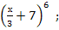 в) г)
- Найдите значение производной функции f(x) = в точке х₀ = 8.
- Запишите уравнение касательной к графику функции f(x) = sin x – 3x + 2 в точке х₀ = 0.
- Найдите значения х, при которых значения производной функции f(x) = положительны.
- Найдите точки графика функции f(x)= х³ – 3х², в которых касательная к нему параллельна оси абсцисс.
- Найдите производную функции f(x) = .
Вариант 2
- Найдите производную функции: а) 2х³ - б) в) г)
- Найдите значение производной функции f(x) = в точке х₀ = .
- Запишите уравнение касательной к графику функции f(x) = 4x - sin x + 1 в точке х₀ = 0.
- Найдите значения х, при которых значения производной функции f(x) = отрицательны.
- Найдите точки графика функции f(x)= х³ + 3х², в которых касательная к нему параллельна оси абсцисс.
- Найдите производную функции f(x) = cos .

Контрольная работа № 3
по теме «Применение производной к исследованию функций»
Вариант 1
- Найдите стационарные точки функции f(x) = х³- 2х² +х +3.
- Найдите экстремумы функции: а) f(x) =х³ – 2х² + х + 3; б) f(x) =.
- Найдите интервалы возрастания и убывания функции f(x) = х³- 2х² +х +3.
- Постройте график функции f(x) = х³- 2х² +х +3 на отрезке .
- Найдите наибольшее и наименьшее значения функции f(x) = х³- 2х² +х +3 на отрезке .
- Среди прямоугольников, сумма длин трех сторон которых равна 20, найдите прямоугольник наибольшей площади.
Вариант 2
- Найдите стационарные точки функции f(x) = х³- х² - х +2.
- Найдите экстремумы функции: а) f(x) = х³- х² - х +2; б) f(x) =.
- Найдите интервалы возрастания и убывания функции f(x) = х³- х² - х +2.
- Постройте график функции f(x) = х³- х² - х +2 на отрезке .
- Найдите наибольшее и наименьшее значения функции f(x) = х³- х² - х +2 на отрезке .
- Найдите ромб с наибольшей площадью, если известно, что сумма длин его диагоналей равна 10.
Контрольная работа № 4
по теме «Интеграл»
Вариант 1
- Докажите, что функция F(x) = 3х + sin x – e^{2x}является первообразной функции f (x) = 3 + cos x – 2e^{2x} на всей числовой оси.
- Найдите первообразную F функции f (x) = 2, график которой проходит через точку А(0; ).
- Вычислите площадь фигуры, изображенной на рисунке.
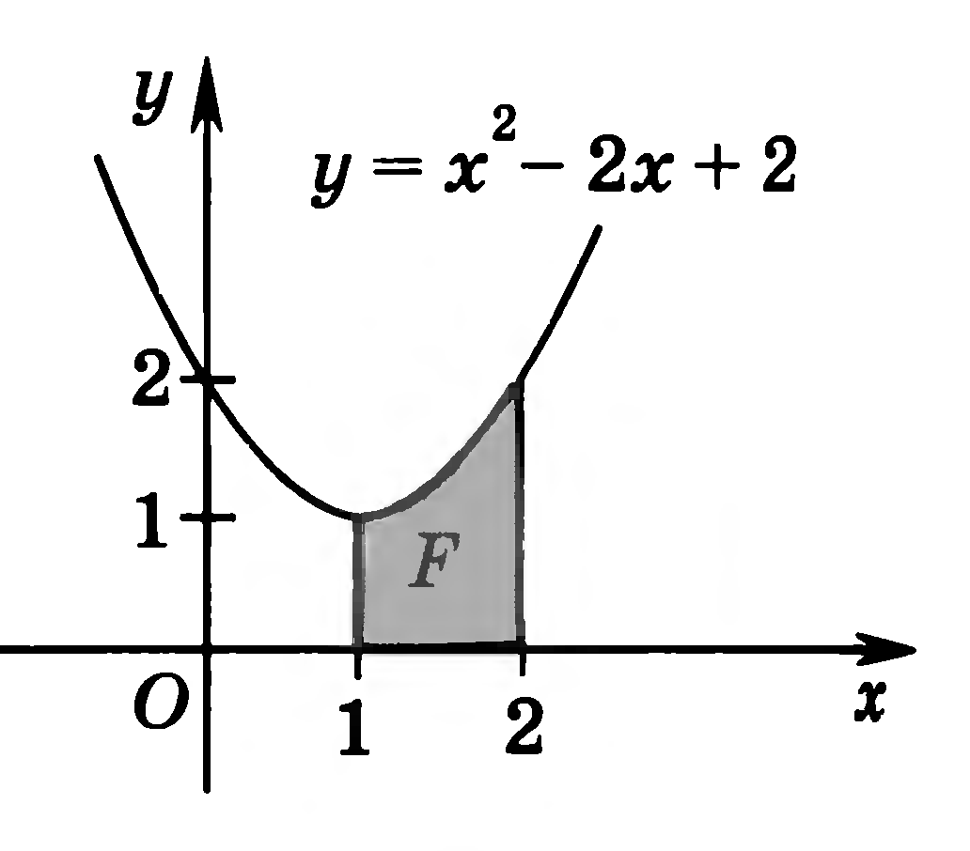
- Вычислить интеграл: а) 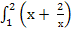dx; б) 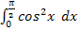.
- Найдите площадь фигуры, ограниченной прямой у = 1 – 2х и графиком функции у = х² – 5х – 3.
Вариант 2
- Докажите, что функция F(x) = х + cos x + e^{3x}является первообразной функции f (x) = 1 - sin x + 3e^{3x} на всей числовой оси.
- Найдите первообразную F функции f (x) = - 3, график которой проходит через точку А(0; ).
- Вычислите площадь фигуры, изображенной на рисунке. 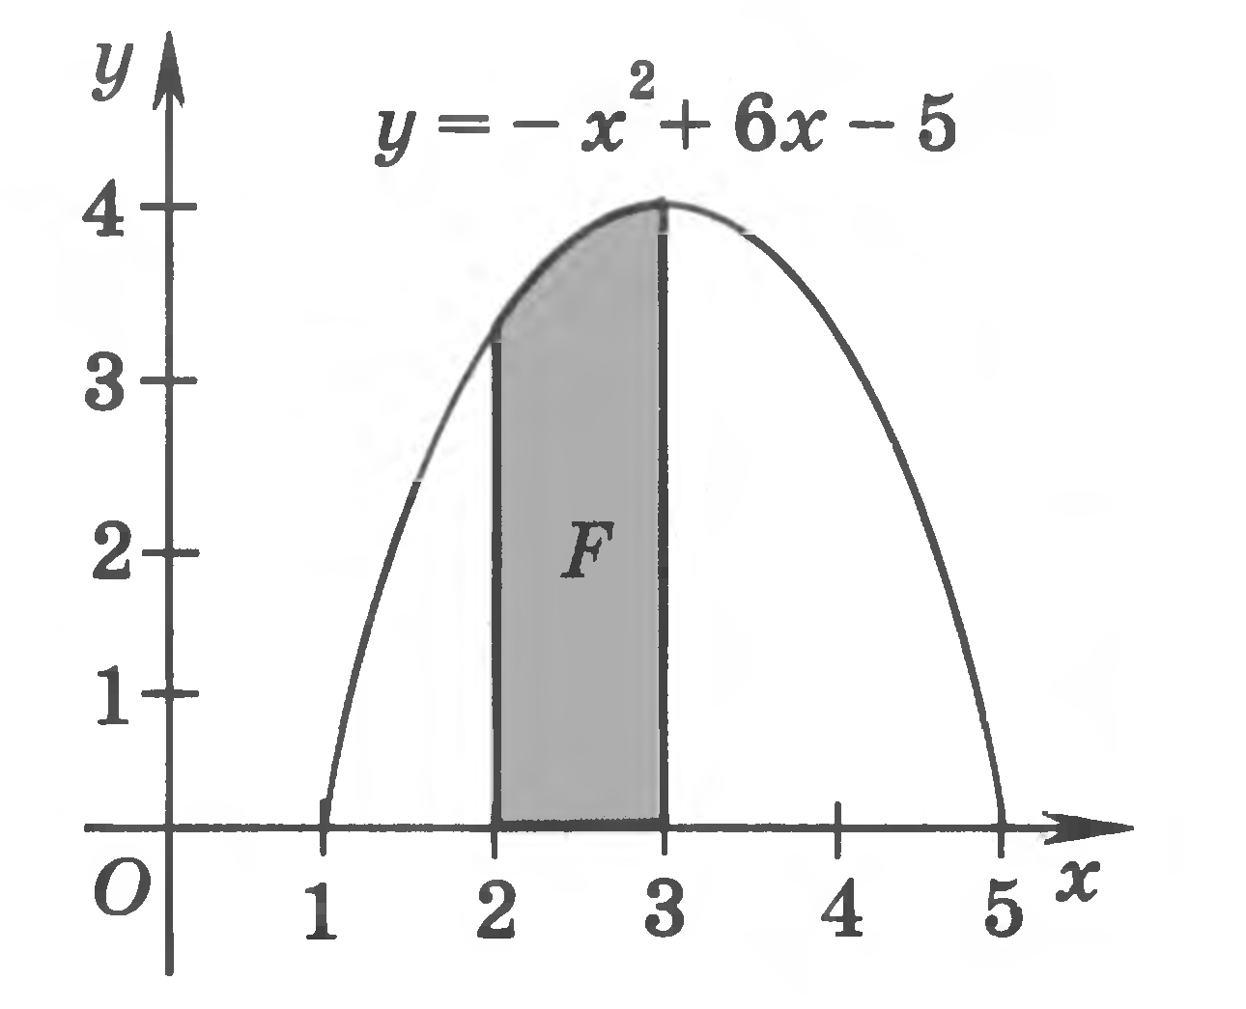
- Вычислить интеграл: а) 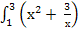dx; б) 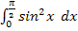.
- Найдите площадь фигуры, ограниченной прямой у = 3 – 2х и графиком функции у = х² + 3х – 3.
Тест
для проверки обязательных результатов обучения
за курс алгебры и начал анализа
            - Вычислить .
а) 8; б) ±8; в) 4; г) ±4.
            - Вычислить ∙
а) 8; б) ±8; в) 16; г) ±64.
            - Вычислить
а) ; б) ; в) ; г) ±1
            - Найти , если а 0.
а) а²⁰; б) а⁶; в) ± а²⁰; г) ±а⁶.
            - Упростить , если а0.
a) б); в) - ; г) .
            - Вынести множитель из-под знака корня:
а) 2; б) 3; в) 18; г) 5
7. Извлечь корень:
а); б)2 - ; в) 1 - ; г) 1 - .
8. Найти значение выражения 5⁰ + .
а) ; б) ; в) ; г) - 3
9. Найти значение выражения .
а) ; б) ; в) ; г) 25
10. Представить выражение где ав виде степени.
а); б) ;; в) а⁹; г) а²⁰.
11. Выполнить деление: :.
а) 1; б) 2; в) 4²; г) .
              - Возвести в степень: .
а) ; б) ; в); г)
              - Сравнить числа (0,35)^{π} и (0,35)³.
а) (0,35)^{π} < (0,35)³; б) (0,35)^{π} = (0,35)³; в) (0,35)^{π} >(0,35)³
              - Упростить выражение
а) ; б); в) а + b; г) а-b.
              - Решить уравнение = х.
а) х = -3; б) х₁ = -3, х₂ = 3; в) х =; г) нет корней.
              - Решить уравнение 2^{х} = -4.
а) х = -2; б) х = - 0,5; в) х = 2; г) нет корней.
              - Решить неравенство > 25.
а) х<-2; б) х>-2; в) х<2; г) х = 2.
              - Указать уравнение, корнем которого является логарифм числа 5 по основанию 3.
а) 5^{х} = 3; б) х⁵ = 3; в) 3^{х} = 5; г) х³ = 5.
              - Найти log_{0,5} 8.
а) 3; б) -3; в) 4; г) -4.
              - Вычислить .
а) 7; б) 8; в) 12; г) 256.
              - Упростить разность log₆ 72-log₆2.
a)log₆70; б) в) 2; г) 6.
              - Найти lg a³, если lg а = m.
а); б) 3 + m; в) 3т; г) т³.
              - Выразить log₅ e через натуральный логарифм.
а) ; б) ; в) ; г)
              - Решить уравнение log₅x = -2.
а) х = -2; б) х = 0,1; в) х = 0,04; г) нет корней.
              - Решить неравенство log₀,₃x>l.
а) х>1; б) х> 0,3; в) х<0,3; г) 0<х<0,3.
              - Найти радианную меру угла 240°.
а) π; б) π; в) ; г)
27. Найти значение выражения
a) ; б) ; ; в ;; г) ;
28. Найти sin а, если cosa = b
а) ; б) ; в) ; г) -
29. Найти tga, если ctga= 0,4
а) ; б) ; в) ; г) -
30. Найти sin2а, если sina=, cosa = - .
а) - ; б) ; в) ; г) -
31. Найти cos 2a, если sin a = - , cosa = -
а)1; б) ; в) ; г)
32. Записать cos 580° с помощью наименьшего положительного угла.
а) sin50°; б) -sin50°; в) -cos40°; г) cos40°.
33. Упростить выражение
a) cos a sin a-tga; 6) cos² a + tga; в) cos² a-ctg a; r) - sin² a + ctg a
34. Указать выражение, которое не имеет смысла.
а) arccos; б) arcsin 1; в) arctg 15; г) arccos/
35. Решить уравнение cosx = -l (в ответах kZ)
a) x = π + πk; б) x = π + 2πk; в) x=+2πk; г) х = - +2πk
36. Решить уравнение sinx = 0 (в ответах kZ)
a) x = + πk; б) x = + 2πk; в) x=πk; г) х =2πk
37. Найти arcsin
a) π ; б) π ; в) - ; г) - .
38. Найти arccos
a) π ; б) π ; в) - ; г) - .
39. Найти производную функции , где х>0
а); б) ;; в) ; г) x⁵.
40. Найти производную функции 3cosx + 5
a) 3sinx; б) -3sinx; в) 2cosx + 4; г) -3sinx + 5
41. Найти производную функции xlog₂x
а) 1 + ; б) ; в) x + ; г) x + .
42. Найти точку (точки) экстремума функции у = 2х³-3х².
а) ; б) x₁ = 0, х₂ =; в) x₁₌ 0, х₂=1; г) y₁ = 0, у₂ = - 1
43. Найти промежуток убывания функции у = -х² + 4х- 3.
а) [2; + ∞); б) (-∞; 2]; в) [1; + ∞); г) (-∞; 1]
44. Найти все первообразные функции у = х⁶.
а) 6х⁵ + С; б) ; в) г)
45. Найти первообразную функции f(x) = sinx, если F
a) cosx + 2 +

ТЕМАТИЧЕСКОЕ ПЛАНИРОВАНИЕ
Алгебра и начала анализа
11 класс

Учебник: Ю.М Колягин. М.В.Ткачева, Н.Е.Федорова. М.И.Шабунин. Алгебра и начала математического анализа 11 класс. Учебник для 10-11 классов общеобразовательных учреждений. М., «Просвещение», 2011.
Составлено на основе федерального компонента государственного Стандарта среднего (полного) общего образования по математике

170 часов (5 часа в неделю)
№ п\п | Тема урока | Кол-во часов | Дата
 | 1. Тригонометрические функции | 18
 | Повторение курса алгебры и начала анализа за 10 класс | 4
 | Тригонометрические формулы. Тригонометрические функции | 1
 | Область определения и множество значений | 1
 | Четность, нечетность, периодичность триг.ф. | 3
 | Свойства функции у = соs х и ее график | 3
 | Свойства функции у = sin х и ее график | 2
 | Свойства функции у = tg х и ее график | 2
 | Контрольная работа №1 | 2
 | 2.Производная и ее геометрический смысл | 22
 | Работа над ошибками | 1
 | Предел последовательности | 1
 | Предел функции. | 2
 | Непрерывность функции. | 1
 | Производная | 3
 | Правила дифференцирования. | 3
 | Производная степенной функции. | 3
 | Геометрический смысл производной. | 3
 | Контрольная работа №2 | 1
 | 3.Применение производной к исследованию функции | 18
 | Возрастание и убывание функции. | 2
 | Экстремумы функции. | 2
 | Наибольшее и наименьшее значения функции. | 2
 | Производная второго порядка, выпуклость и точки перегиба. | 2
 | Построение графиков функций. | 6
 | Обобщение и систематизация знаний | 2
 | Контрольная работа№3 | 2
 | 4.Первообразная и интеграл | 15
 | Первообразная | 2
 | Правила нахождения первообразных. | 2
 | Площадь криволинейной трапеции. | 3
 | Вычисление площадей фигур с помощью интегралов. | 3
 | Применение интегралов для решения физических задач. | 1
 | Простейшие дифференциальные уравнения. | 1
 | Обобщение и систематизация знаний | 2
 | Контрольная работа№4 | 1
 | 5.Комбинаторика | 20
 | Правило произведения. Размещения с повторениями. | 4
 | Перестановки. | 4
 | Размещения без повторений. | 2
 | Сочетания без повторений и бином Ньютона. | 6
 | Обобщение и систематизация знаний | 4
 | Контрольная работа№5 | 2
 | 6.Элементы теории вероятностей | 16
 | Вероятность события. | 4
 | Сложение вероятностей. | 4
 | Вероятность произведения независимых событий. | 2
 | Формула Бернулли. | 2
 | Обобщение и систематизация знаний | 2
 | Контрольная работа№6 | 2
 | 7.Комплексные числа | 13
 | Определение комплексных чисел. Сложение и умножение комплексных чисел | 2
 | Комплексно сопряженные числа. Модуль комплексных чисел. Операции вычитания и деления. | 2
 | Геометрическая интерпретация комплексного числа. | 1
 | Тригонометрическая форма комплексного числа. | 1
 | Умножение и деление комплексных чисел, записанных в тригонометрической форме. Формула Муавра. | 2
 | Квадратное уравнение с комплексным неизвестным. | 1
 | Обобщение и систематизация знаний | 1
 | Контрольная работа№7 | 1
 | 8.Уравнения и неравенства с двумя переменными | 10
 | Линейные уравнения и неравенства с двумя переменными. | 3
 | Нелинейные уравнения и неравенства с двумя переменными. | 3
 | Уравнения и неравенства с двумя переменными, содержащие параметры. | 2
 | Обобщение и систематизация знаний | 1
 | Контрольная работа№8 | 1
 | Итоговое повторение. | 46
 | Итого часов | 170

